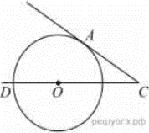
Задание 17. (4) Найдите угол ACO, если его сторона CA касается окружности, O — центр окружности, а дуга AD окружности, заключённая внутри этого угла, равна 110°.

